****

**Адаптер МОТОБЛОКА АМ-5.**

**Руководство по эксплуатации**

**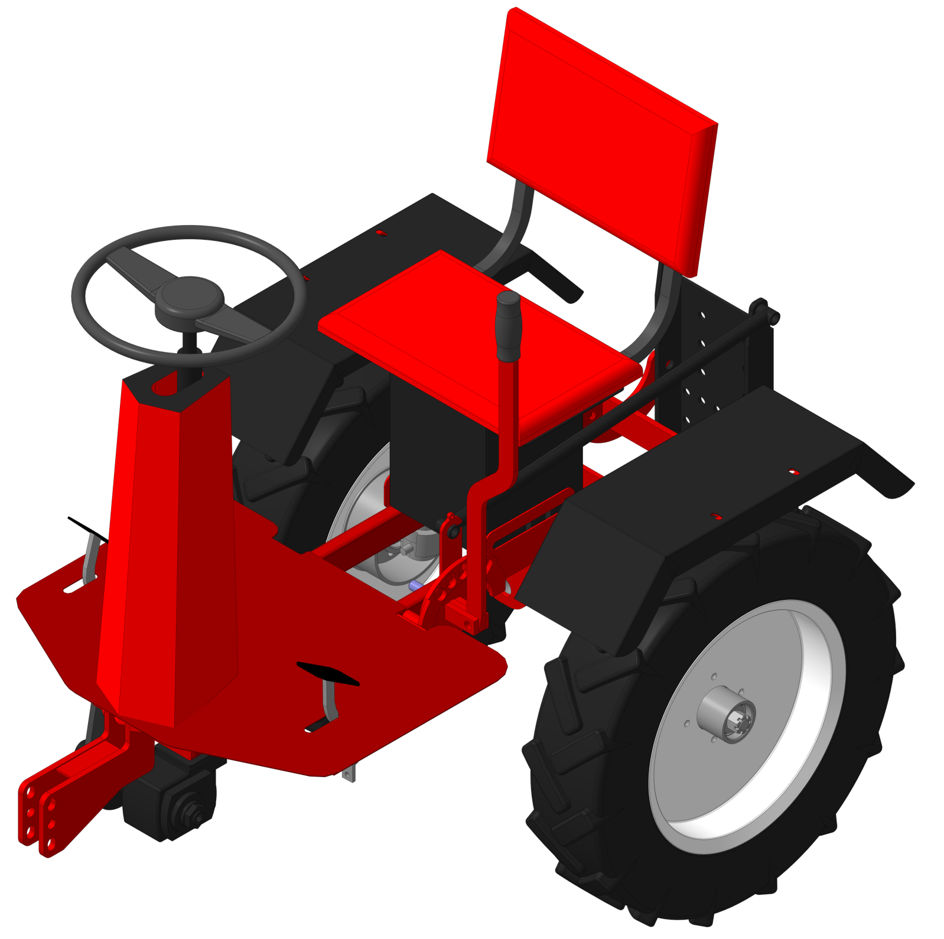**

**АМ-5 РЭ**

**1. ОБЩИЕ УКАЗАНИЯ.**

Адаптеры мотоблока (далее – адаптеры), предназначены для проведения сельскохозяйственных работ при помощи мотоблоков с различным навесным оборудованием (плуг, окучник и др.) в приусадебных хозяйствах, в садах и огородах коллективного и индивидуального пользования, на животноводческих фермах, в теплицах и коммунальном хозяйстве. Адаптеры не предназначены для промышленного использования в сельском хозяйстве, а также не должны использоваться на дорогах и магистралях с интенсивным движением автотранспорта. Адаптеры могут эксплуатироваться при температуре окружающей среды от -30° до +40° С в умеренном климате, на открытом воздухе.

Перед эксплуатацией адаптера необходимо внимательно ознакомиться с правилами и рекомендациями, изложенными в настоящем «Руководстве по эксплуатации».

**2. КОМПЛЕКТНОСТЬ**.

Адаптер (в сборе) -1шт, руководство по эксплуатации – 1шт.

3. **ТРЕБОВАНИЯ ТЕХНИКИ БЕЗОПАСНОСТИ.**

Перед эксплуатацией адаптера в сцепке с мотоблоком необходимо:

1) Внимательно ознакомиться с данным руководством и руководством по эксплуатации мотоблока.

2) Провести технический осмотр мотоблока и адаптера, внимательно проверить:

а) надежность соединения адаптера с мотоблоком;

б) работу тормозов;

в) работу рулевого механизма;

г) затяжку гаек оси колёс;

д) давление воздуха в колесах;

е) исправность мотоблока.

**ЗАПРЕЩАЕТСЯ:**

а) допускать к работе детей в возрасте до 14 лет;

б) ездить по магистралям, шоссе и дорогам общего пользования;

в) работать на мотоблоке в сцепке с адаптером в условиях ограниченной видимости;

г) загружать адаптер сверх установленной нормы, указанной в технических характеристиках;

д) превышать скорость движения указанную в технических характеристиках;

е) перевозить пассажиров;

ж) проводить техобслуживание адаптера с работающим двигателем мотоблока.

**4. ТЕХНИЧЕСКИЕ ХАРАКТЕРИСТИКИ.**

Таблица 1

|  |  |
| --- | --- |
| Наименование параметра, единицы измерения | Значение |
| 1 Габаритные размеры (длина × ширина × высота 1)), мм, не более | 1410×930×1200 |
| 2 Рабочая скорость движения, км/ч, не более | 10 |
| 3 Дорожный просвет, мм, не менее | 300 |
| 4 Масса, кг, не более | 105 |
| 5 Размер колеи, мм | 780 |

5. **УСТРОЙСТВО И ТЕХНИЧЕСКОЕ ОБСЛУЖИВАНИЕ.**

Основные узлы адаптера показаны на рисунке 1. Адаптер состоит из рамы, заднего моста, рулевой колонки, сцепки, сиденья, педального блока с платформой для ног, механизма привода тормозов, механизма блокировки навесного оборудования с рычагом управления. Рама – сварная из прямоугольных труб, на которую с помощью шкворня установлен задний мост с поворотными ступицами, связанными через систему рычагов с рулевым управлением адаптера. Тормоза – ленточного типа с механическим приводом от ножной педали управления.

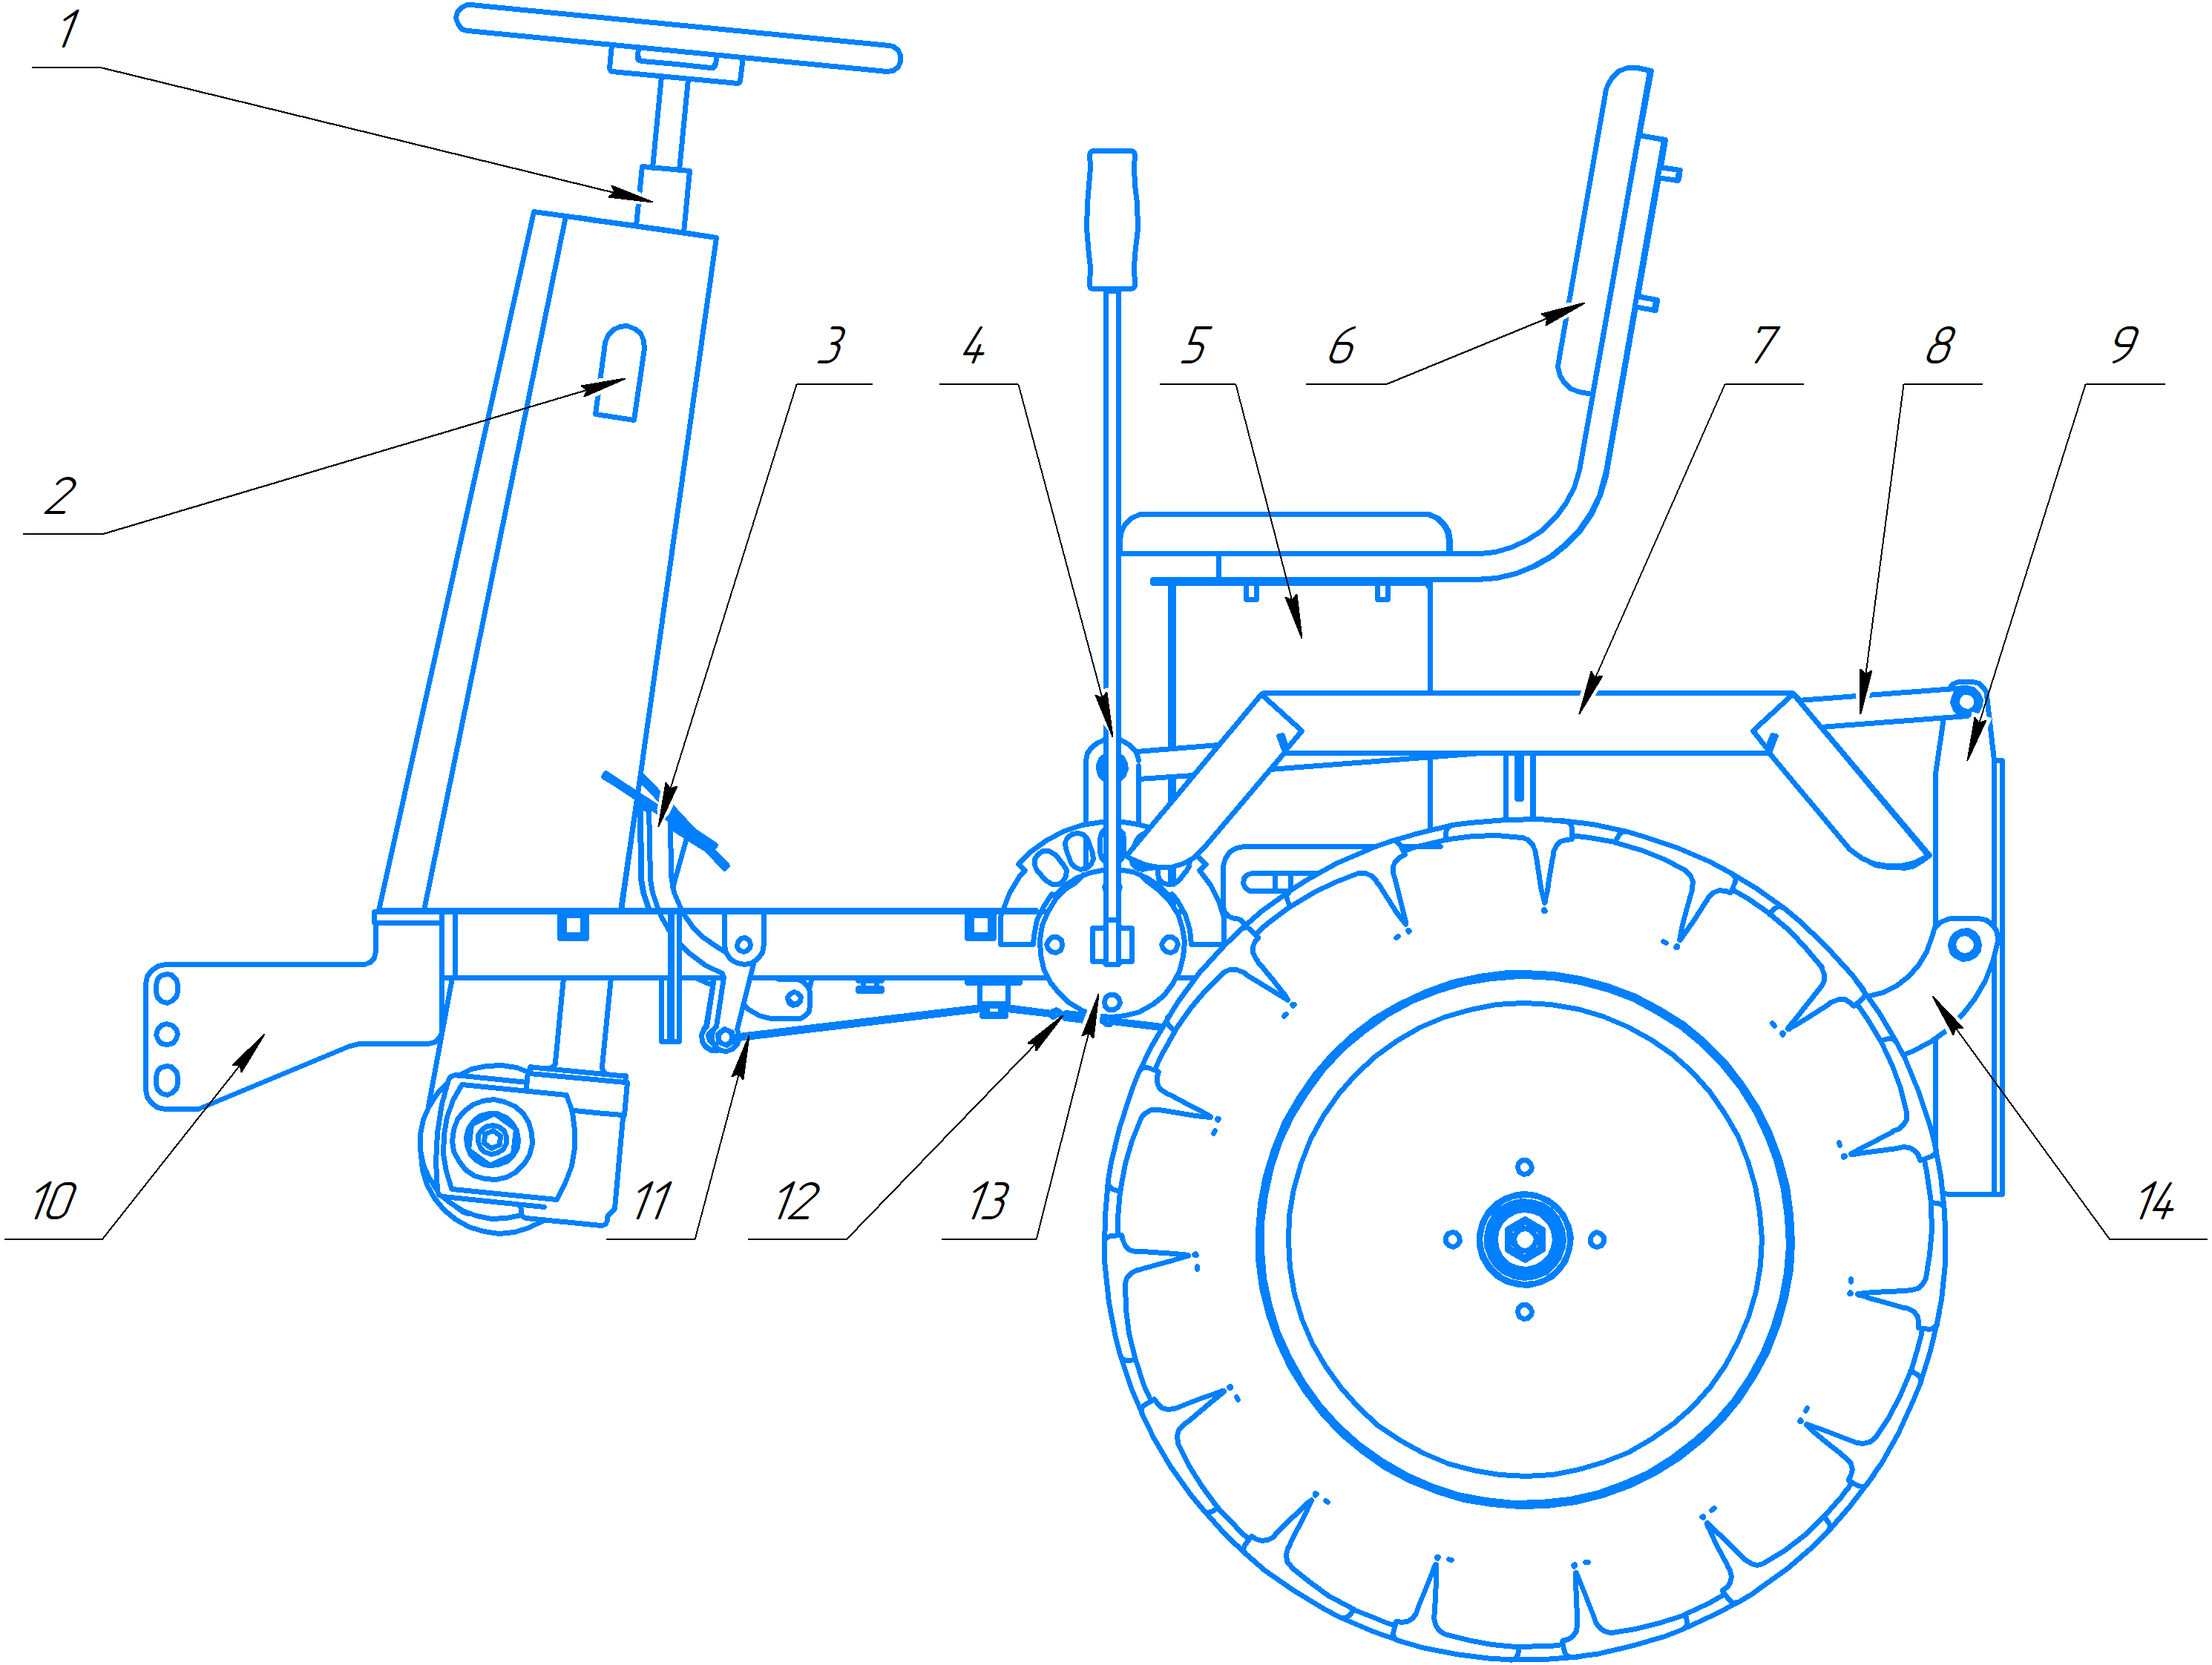

Рис.1 Адаптер мотоблока АМ-5

1-рулевая колонка, 2- кронштейн тумблера зажигания, 3- педальный блок управления, 4- рычаг блокировки, 5- вещевой ящик, 6- сиденье, 7-крыло, 8-тяга, 9- плита навесного оборудования, 10- сцепка, 11- трос, 12- натяжитель, 13-механихм блокировки, 14 – кронштейн

**6. ПОРЯДОК ПОДГОТОВКИ К РАБОТЕ**

1. Плита навесного оборудования (поз.9. рис.1,2 ) устанавливается на кронштейны (поз.14, рис.1,2) с помощью двух втулок и двух болтов М16х40 (Рис.2).

2. Тяга кронштейна (поз.8, рис.1) устанавливается с помощью винтового соединения к механизму блокировки (поз.13, рис. 1,3) и к плите (поз.9 рис.1,3) (Рис.3).

3. Крылья (поз.7, рис.1) в сборе с кронштейнами устанавливаются на раму, с помощью 4-х болтов М12

4. Сиденье (поз.6 рис.1) устанавливается на вещевой ящик (поз.5, рис.1) с помощью 4-х болтов М8х25.

5. Для того чтобы установить руль, необходимо чтобы колеса адаптера находились в прямом положении. Далее необходимо установить руль на рулевую колонку таким образом, чтобы шлицы на сопрягаемых деталях совпали. Далее сопрягаемые детали надежно затягиваются гайкой, и закрываются декоративной крышкой (при ее наличии)

6. Регулировка тормоза производится с помощью затягивания натяжителя-толрепа, (поз. 12, рис.1).

При нажатии на педаль тормоза колеса должны блокироваться.

7. Трос сцепления подключается к ушку левой педали с помощью уголка-зацепа (поз.1, рис.4 ) и болта М8х25. Трос заднего хода подключается аналогичным образом к ушку средней педали.

8. Тумблер зажигания устанавливается на левый кронштейн (поз.2, рис.1), а регулятор акселератора на правый кронштейн.

9. Рычаг коробки передач устанавливается на болт, находящийся справа рулевой колонки адаптера, с помощью шайбы и гайки М8.

10. Соединить сцепку адаптера с мотоблоком, с помощью 3-х болтов М10х70.

11. Регулировка положения навесного оборудования во время работы на адаптере, осуществляется путем нажатия рычага (поз.4, рис.1) влево (от себя) и перемещения вперед либо назад, на нужную величину.

|  |  |  |
| --- | --- | --- |
| C:\Users\настя\Desktop\Screenshot_11.jpg |  | C:\Users\настя\Desktop\Screenshot_14.jpg |
| Рис. 2. Установка плиты | Рис.3 Установка тяги | Рис. 4 Установка троса |

12. Для регулировки угла схождения колес отпустите контргайки (15), затем вращением тяги (16) установите необходимый угол. Затяните контргайки.

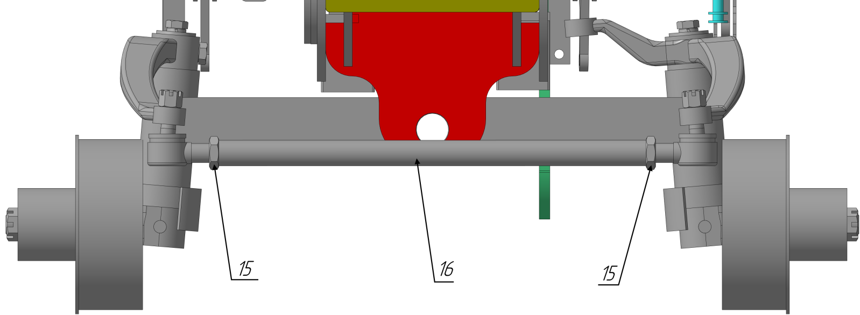

Рис 4. Регулировка угла схождения.

7. ПРАВИЛА ХРАНЕНИЯ И ТРАНСПОРТИРОВАНИЯ.

Перед длительным хранением узлы и детали тщательно очистить от пыли и грязи, места с поврежденной краской подкрасить, подшипники ступиц и шаровые кронштейны элементов рулевого управления смазать смазкой Литол-24 ГОСТ 21150-87.

Адаптер поставить на хранение о помещение или под навес с разгруженными шинами. Для разгрузки шин адаптер установить на колодку в горизонтальном положении так, чтобы между шинами и опорной поверхностью был просвет, после чего уменьшить давление в шинах. Транспортирование адаптера допускается любым видом транспорта, обеспечивающим eго сохранность.

8. ГАРАНТИЙНЫЕ ОБЯЗАТЕЛЬСТВА.

Предприятие-изготовитель гарантирует нормальную работу адаптера при соблюдении потребителем условий эксплуатации, правил хранения и транспортировки, указанные в данном руководстве.

Гарантийный срок эксплуатации — 12 месяцев от даты продажи. Срок службы – 3 года.

При обнаружении дефектов в период гарантийного срока, предприятие - изготовитель обязуется бесплатно заменить или отремонтировать вышедшие из строя узлы, если дефект произошел по вине предприятия-изготовителя.

Предприятие оставляет за собой право изменения конструкции с целью улучшения потребительских качеств изделия.

В случае обнаружения дефекта необходимо обратится в гарантийную мастерскую либо в торгующую организацию по месту приобретения.

Предприятие-изготовитель не несет ответственности в случае несоблюдения условий эксплуатации, правил хранения и транспортировки.

**9.** СВИДЕТЕЛЬСТВО О ПРИЕМКЕ.

Адаптер мотоблока АМ-5 соответствует техническим условиям ТУ BY 192170289.006-2108 и признан годным к эксплуатации.

**Дата продажи: Подпись покупателя:**